Situation de découverte : à faire à l’oral
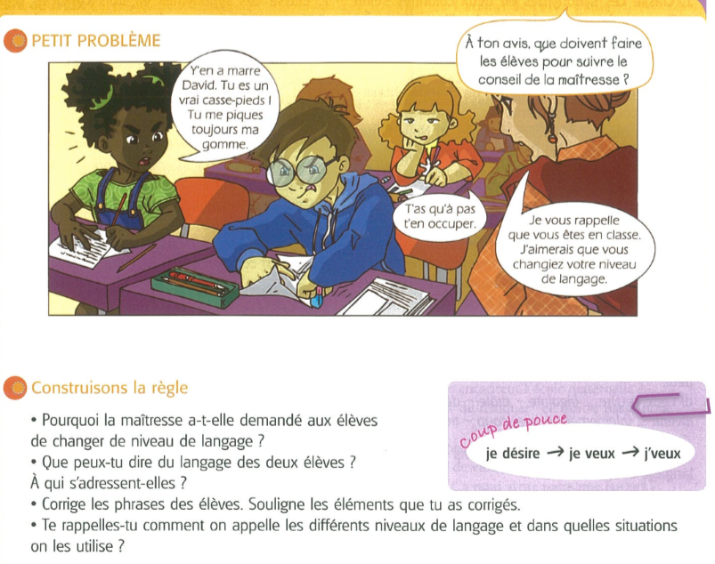
A faire à l’oral : Tu peux t’aider du dictionnaire
